Refactor cycle

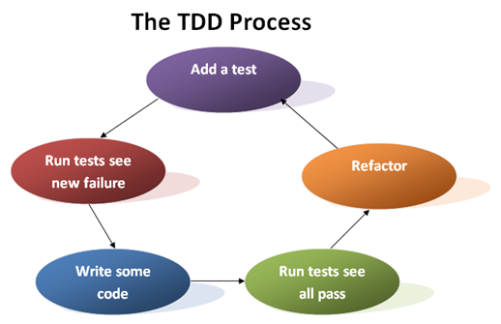

1. Schrijf een test voor code die je wil gaan schrijven.
2. Run de tests, de nieuwe test zal moeten falen omdat de code nog niet bestaat.
3. Schrijf de code.
4. Run de tests opnieuw, nu moet ook de nieuwe test slagen.
5. De code refractoren om het netjes te houden.

Repeat..